Tópicos
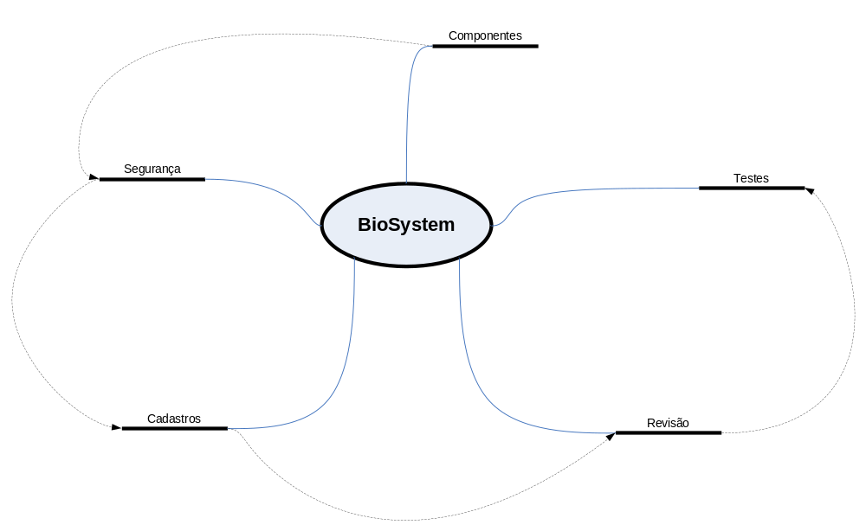

- Componentes.
Componentes para iniciar o Projeto:
  - Cadastro Padrão.
  - Mensagem Padrão.
  - Aguarde Padrão.
  - Unit para funções gerais.
  - Menu Padrão.
  - Busca Padrão.

- Segurança.
Política de segurança do sistema:
  - Cadastro de Usuários.
  - Cadastro de Permissões de Acessos aos Menus.
Cadastro de Permissões de Acessos as Tabelas dos Menus.
Logs de Usuários.
- Transações.

      - Cadastros.
Cadastros e Gerenciamento do Sistema.
Funcionários.
Tipo de Dependentes.
Departamentos.
Cargos.
Nível de Cargos.
Tempo de Tolerância para os Cargos.
Tipo do Ponto.
Refeições.
Tipo do Dedo.
Mãos.
Tipo do Telefone.
Tipo de Justificativas.
Turnos.
Dias da Semana.
Feriados.
Localização de Ponto.
- Tabelas.
- Tabelas Campos.
- Menus
- Usuários
- Acessos ao Menu
Permissões.

- Revisão.
Etapa final do sistema.
Revisar alguns problemas com transações.
Revisar todos os cadastros para não esquecer de nenhum.
Revisar desempenho do sistema. (se algumas rotinas não estão deixando o sistema muito lento, como gambiarras temporárias.)
Revisar desempenho do banco. ( se algumas tabelas não estão precisando de índices para pesquisas indexadas.)
Revisar adaptação do usuário, para ver se o usuário irá se adaptar a tela.
Revisar as facilidades como tecla <ENTER> , teclas de atalhos nos botões e menus.
Revisar tratamento de erros, para que todos os erros sejam tratados ou traduzidos pelo nosso sistema.

- Testes.
Testes Finais.
Testes feitos por nós testando todos os cadastros e possíveis erros.
Testar o sistema com usuários. Pois eles podem fazer coisas que nem agente imagina.

